**Лабораторно-практическая работа № 5**

Задание 1

Наберите с помощью программы «Блокнот» (либо другим текстовым редактором) следующий программный код. Сохраните его и под именем **line.html** в своей папке просмотрите результат в браузере.

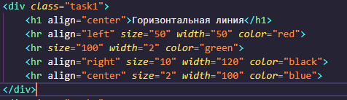



Задание 2

Создайте Web документ, который отражает рисунок основных устройств персонального компьютера. Расположите рисунки согласно предложенному образцу**:**

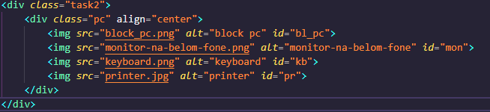



Задание 3

Создайте Web документ, который отражает рисунки (в виде смайликов) эмоции человека:

Гнев, страх, радость, уныние, восторг.

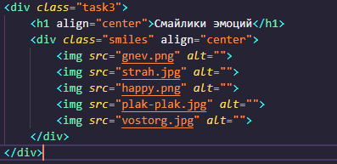



Задание 4

Создайте Web документ, который отражает рисунки времен года: зима, весна, лето, осень.

